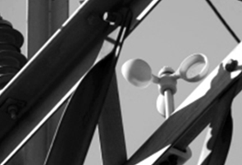
1. 小明发现，有些电线杆上装有如图1所示的“小风车”，这些风车在微风中能不停地旋转，且旋转叶片的一面还装有反光的小镜子。关于这样的“小风车”的作用，下列说法中正确的是（ ）
“小风车”
图1
A．为了警示此处有电
B．为了测定风向
C．为了测量风速大小
D．为了驱赶小鸟，避免小鸟在上面做窝而导致电路短路
2. 一名军人在一次执行任务时需要从正在正常向前行驶的卡车右侧跳下。对于跳车的方法，以下四种方案中最安全的是（ ）
A．脸向车后并相对于车向后跳 B．脸向车后并相对于车向前跳
C．脸向车前并相对于车向后跳 D．脸向车前并相对于车向前跳
3. 我国不少地区把阴霾天气现象并入雾一起作为灾害性天气，统称为“雾霾天气”。关于雾和霾的认识，下列说法中正确的是（ ）
A．霾是大量的小水滴或冰晶浮游在近地面空气层中形成的
B．雾和霾是两种不同的天气现象
C．雾是由悬浮在大气中的大量微小尘粒、烟粒或盐粒等颗粒形成的
D．雾和霾是同一个概念的两种不同说法
4. 北京奥运会上的花样游泳运动员，由于在水面上、下都能听到音乐指令，从而以其优美的舞姿、随音乐节拍而精确完成的动作，让观众感受到了体育之美。关于运动员在水下是如何接收到音乐指令的下列说法中，符合实际情况的是（ ）
A．仅在水面以上放有音箱，当运动员的头部在水面以下时，声音经由空气、水，最终传到运动员的耳朵
B．仅在水面以下放有音箱，当运动员的头部在水面以下时，声音通过水传到运动员的耳朵
C．运动员通过无线耳机，接收来自控制室的电磁波信号，再将其转化成声音，被耳朵接收
D．在水面以上和以下都放有音箱，使运动员的头部无论是在水面以上还是在水面以下，都 能听到清晰的音乐声
5. 在煮饺子时，将饺子投入沸腾的水中，并用勺子轻轻推动沉下的饺子，等到水重新沸腾后，加上些凉水继续煮一会儿使水再次沸腾，这时煮熟的饺子会浮出水面。熟饺子会浮起来的主要原因是（ ）
A．锅里的水量多了
B．饺子在水里经过烧煮变轻了
C．水温低时饺子受到的重力较大，水温高时饺子受到的重力较小
D．水沸腾后，饺子内的部分水汽化变成水蒸气，使饺子体积增大
6. 冬天雨雪过后，停在户外的汽车的前窗玻璃上常会结有一层冰。要想除去这些冰，下列做法中不可采用的是 ( )
A.喷洒盐溶液 B.用硬的纸质物体直接清除
C.启动车子，打开热风，吹车前窗玻璃 D.将少量沸水洒在车前窗玻璃上

7. 小轩很喜欢爸爸新买的数码照相机，在旅途中拍下了火车内桌面上塑料杯瞬间的不同状态，如下图的甲乙丙，则下列关于火车运动状态的判断可能正确的是 ( )
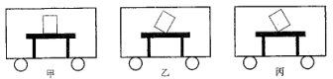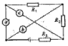

A.甲图中火车在加速运动，乙图中火车突然向左加速，丙图中火车突然向左减速
B.甲图中火车在匀速运动，乙图中火车突然向右加速，丙图中火车突然向左加速
C.甲图中火车在减速运动，乙图中火车突然向左减速，丙图中火车突然向右加速
D.甲图中火车在匀速运动，乙图中火车突然向左加速，丙图中火车突然向右减速
8. 如图电路，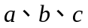分别表示电流表或电压表，电表都是理想的，则下列各组电表示数中可能实现的是 ( )

A.的示数为1安培，的示数为2伏特，的示数为0.5安培
B.的示数为2伏特， 的示数为1安培，的示数为0.5安培
C.的示数为0.5安培, 的示数为1安培，的示数为2伏特
D.的示数为2伏特，的示数为0.5安培, 的示数为1安培
9. 下列现象中，由于光的折射而引起的是 ( )
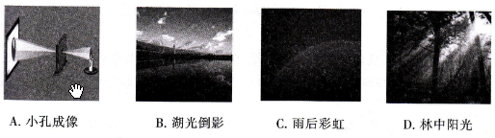
10.将体积相同的木块和石块浸没在水中，松手后，木块上浮，石块下沉，平衡后，则两物体所受到的浮力 ( )
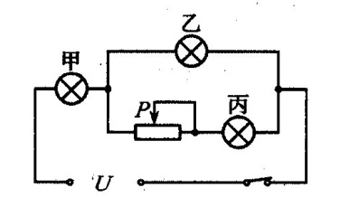
A. 木块大 B. 石块大 C. 一样大 D.无法确定
11. 在如图所示的电路中，电源电压保持不变，此时三个灯泡的亮度相同。将滑动变阻器的滑片P向右稍微移动一小段，关于三个灯泡亮度之间关系的判断，正确的是 （ ）
A．丙灯最亮，乙灯最暗B．丙灯最亮，甲灯最暗
C．乙灯最亮，甲灯最暗D．乙灯最亮，丙灯最暗
12. 人们在观看“日出”或“日落”现象时，考虑到大气对传播的影响，太阳的真实位置S与人们看到的太阳的位置Q相比 ( )
- “日出”时S在Q的下方，“日落”时S在Q的上方
B. “日出”时S在Q的上方，“日落”时S在Q的下方
C. “日出”或“日落”时S均在Q的上方
D. “日出”或“日落”时S均在Q的下方
13.甲、乙两容器中装有质量相等的水，水温分别为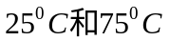，现将一温度为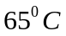的金属球放入甲容器中，热平衡后水温升高到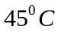，然后迅速取出金属球并放入乙容器中，热平衡后乙容器中水温为(不计热量散失和水的质量的变化) ( )
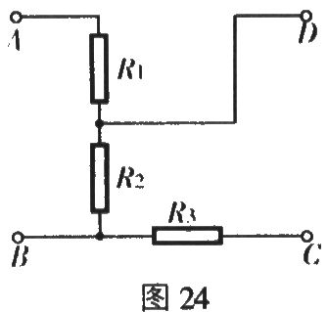
A. B. 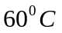 C. 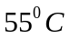 D. 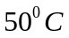
14. 如图24所示，三个定值电阻R₁、R₂、R₃的电阻值均不相等，在 A、 B之间接一个电源，在C、D之间接一个电流表，电流表的示数为I，现将电源、电流表的位置互调，则电流表的示数( )
A．可能增大 B．可能减小
C．一定不变 D．由于R₁、R₂、R₃大小关系不知，故无法判定
15.如图所示，两个并排且深度相同的水池，一个未装水，另一个装水，在两池的中央各竖立一长度相同且比池深略长的标杆，此时，阳光斜射到水池。下列关于两水池中标杆的影子的说法中，正确的是 ( )
A.装水的池中标杆影子较长 B. 未装水的池中标杆影子较长
C.两池中标杆影子长度相同 D. 装水的池中标杆没有影子
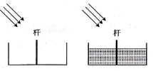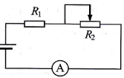
16. 在如图所示的电路中，电源电压保持不变，电阻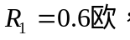移动滑动变阻器的滑片，当电流表的示数为2安时，滑动变阻器的电功率为3.6瓦，当电流表的示数为3安时，滑动变阻器的电功率为 ( )
A.1.2瓦 B.2.4瓦 C.3.6瓦 D.4.8瓦
17. 在图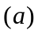所示的电路中，电源电压保持不变，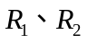为定值电阻，为滑动变阻器，闭合电键S，将滑动变阻器的滑片P从右端滑到左端的过程中，电压表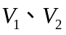的示数随电流表A示数变化的完整图线如图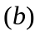中、图线所示，在图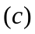中能正确反映该过程的电压表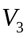随电流表A示数变化的完整图线是 ( )
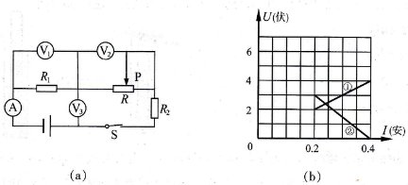
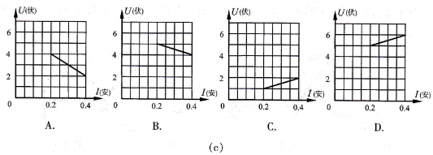
18.阻值相等的三个电阻R和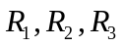组成如图所示的电路，且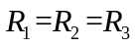，若电阻两端的电压为20伏，电阻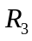两端的电压为4伏，则电阻两端的电压为 ( )
A.6伏 B.8伏 C.10伏 D.12伏
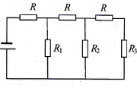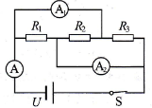
19. （多选）在如图所示的电路中，电流表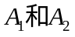的示数分别为0.3安和0.4安，若将电路中的某两个电阻的位置互换，电流表的示数却不变，则电流表A的示数可能为 ( )
A.0.45安 B.0.50安 C.0.55安 D.0.60安
20. 为了节省电能，居民楼的楼道灯通常由两个开关共同控制。一个是利用光敏器件制成的“光控开关”，它的作用是光线暗时自动闭合，光线亮时自动断开；一个是利用声敏器件制成的“声控开关”，它的作用是有声音时自动闭合电路，两分钟后，若再无声音则自动断开。
(1)请将图11甲中的器材连成符合上述楼道灯要求的电路。
(2)小明受楼道灯电路的启发，在爷爷的卧室里也安装了这样一个“聪明”的电路。晚上只要拍拍手，灯就亮了，过一会自动熄灭，给爷爷带来了方便。不过遇到晚上有雷雨，就麻烦了，雷声使灯不断被点亮，影响爷爷休息。还有爷爷睡觉前需要这盏灯一直被点亮。现在再给你两个开关S_{l}、S₂，在图11乙中完成对这个“聪明”电路的改装。并分别说明在灯自动工作、晚上打雷需取消自动功能和需要灯一直被点亮时开关S_{l}、S₂的断开与闭合情况。
